LUCES DEL NORTE EN ISLANDIA
08 DIAS / 07 NOCHES

Visitando: Reikiavik – Akureyri y Borgarnes

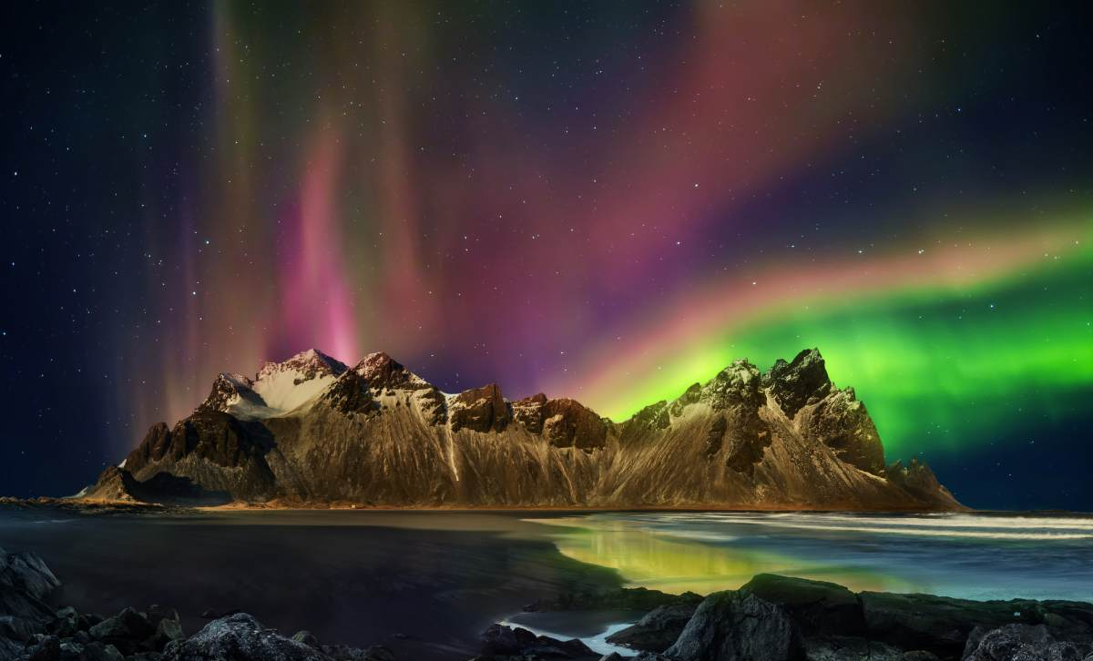

INCLUYE:
- Traslados regulares aeropuerto/ hotel /aeropuerto sin asistencia en servicio fly bus
- 07 noches en los hoteles indicados o similares.
- Desayunos.
- 1 cena de 3 platos con té o café incluido (día 4)
- Excursion no privada de la Costa Sur con audio guide el día 2
- Entrada al museo de Glaumbær (día 3)
- Entrada a los baños naturales de Mývatn con alquiler de toalla (día 4)
- Entrada al Northern light center (día 6)
- Llamada despertadora en caso de Auroras Boreales en hoteles fuera de Reykjavík (sin guía)
- Servicio del guía para la caza de auroras boreales a pie el día 2 (podemos cambiar el día según las predicciones y las condiciones climatológicas)
- Seguro de Inclusión.

Importante:
• El servicio de Fly Bus es un transporte regular que conecta el centro de Reykjavik con el aeropuerto interna-cional de Keflavik. Su recorrido finaliza en la terminal de autobuses “BSI”, situada a 2 kms del centro de la ciudad, desde donde parten unos minibuses hacia su hotel. Una vez llegado a la estación deberá indicar al conductor el nombre de su hotel. Para el traslado de regreso deberán de esperar fuera del hotel (o en su de-fecto en la parada cercana) para ser trasladados a la terminal BSI en minibús y desde allí en Fly Bus al aero-puerto. Consulte suplemento por realizar este traslado de forma privada.
PRECIO POR PERSONA EN DOLARES AMERICANOS:

FECHAS | DOBLE
Nov: 16  Dic: 07 | $2845
Feb: 08 y 22  Mar: 15 y 29 | $2985

HOTELES PREVISTOS O SIMILARES:
CIUDAD | HOTELES
Reikiavik | Klettur (3*) o similar
Akureyri | Kea o similar (3*) o similar
Borgarnes | Hamar (3*) o similar

ITINERARIO:

DÍA 1: REIKIAVIK
Llegada a Reykjavík y traslado regular en servicio Fly Bus plus (sin asistencia) al hotel o parada cercana. Alojamiento.

DÍA 2 COSTA SUR / REYKJAVÍK
El recorrido comienza explorando campos de lava junto a la montaña Hengill, conocida por su actividad volcánica, para luego descender hacia las fértiles tierras agrícolas costeras. La primera parada es la playa de arena negra de Reynisfjara, un paraíso para fotógrafos, con olas del Atlántico rompiendo en la costa, farallones de basalto y una imponente cueva de columnas basálticas. Tras admirar la fuerza del mar, seguimos a Vík, el pueblo más al sur de Islandia, con 291 habitantes y rodeado de paisajes impresionantes. De regreso a Reykjavík, visitamos la cascada Skógafoss y su mirador panorámico, finalizando en Seljalandsfoss, famosa por su sendero tras la cascada.

DÍA 3 HVOLSVÖLLUR / CÍRCULO DORADO / BORGARNES
Comenzamos nuestro viaje rumbo al norte. Nuestra primera parada es Grábrók, un antiguo cráter volcánico rodeado de impresionantes campos de lava, donde se puede hacer una corta caminata hasta la cima para disfrutar de vistas panorámicas. Continuamos el recorrido atravesando Hrútafjörður, un fiordo pintoresco que bordea la carretera con paisajes tranquilos. Siguiendo la ruta, llegamos a Skagafjörður, una región famosa por sus caballos islandeses donde visitaremos el Museo Glaumbær, un antiguo asentamiento islandés con casas de césped, que ofrece una visión fascinante de la vida tradicional.Finalmente, alcanzamos Akureyri, la vibrante "capital del norte", conocida por su encanto urbano, su jardin botánico y su hermosa bahía. Aurora Boreales: La Aurora Boreal o “las luces del norte” como dicen los islandeses es un fenómeno natural magnífico. Estas luces se pueden ver literalmente bailar en el cielo nocturno del hemisferio norte en invierno. Con suerte y si las condiciones meteorológicas son favorables podréis buscar este espectáculo fantástico de colores y luces. Si el tiempo lo permite, haremos una caza de auroras a pie.

DÍA 4 AKUREYRI- GOÐAFOSS- LAGO MYVATN
Hoy, haremos El viaje desde Akureyri hacia el Lago Mývatn. Al salir de Akureyri, el camino nos lleva primero a Goðafoss, una de las cascadas más majestuosas del país, famosa por su forma en media luna y su historia vikinga. Continuando hacia el este, el paisaje se vuelve cada vez más volcánico, con formaciones de lava únicas. Al llegar a Mývatn, nos encontramos con un lago de aguas tranquilas, rodeado de cráteres, campos de lava y fuentes termales. La zona es rica en aves, especialmente patos, y cuenta con fenómenos geotérmicos como el área de Hverir, con sus pozas de barro burbujeante y fumarolas de vapor.Visita a los baños naturales de Mývatn para disfrutar de un relajante baño (incluido).

DÍA 5 AKUREYRI - BORGAFJORÐUR
Hoy emprenderemos nuestro regreso hacia el sur, pero antes haremos una parada en el hermoso Borgarfjörður, una región llena de maravillas naturales. Comenzaremos visitando Deildartunguhver, la fuente termal más caudalosa de Europa, famosa por sus potentes chorros de agua caliente. Después, continuaremos hacia las espectaculares cascadas de Hraunfossar, donde el agua brota de un campo de lava creando un paisaje único y asombroso. Muy cerca, visitaremos Barnafoss, otra cascada con una historia trágica y fascinante, conocida por sus rápidos turbulentos y su formación rocosa singular.

DÍA 6 :CIRCULO DORADO- REYKJAVIK
Hoy visitaremos las zonas más interesantes y famosas de Islandia. Nuestra primera parada será en el Parque Nacional de Thingvellir, un sitio d el patrimonio mundial de la UNESCO, y una de las maravillas geológicas del mundo. En Thingvellir se puede ver los efectos de los movimientos de las placas tectónicas que han abierto varias grietas y fisuras en la corteza terrestre. Fue justo aquí que el Parlamento islandés fue fundado en el siglo 10. Después iremos a la famosa zona geotérmica de Geysir. Allí, las fuentes termales de Strokkur expulsan una columna de agua al aire cada 5-10 minutos, también podrán ver numerosos pequeños manantiales de agua hirviente. Después de esta visita y de un corto trayecto en coche, llegaremos a la catarata de Gullfoss (o “La Catarata de Oro “) que es sin lugar a dudas la más famosa del país. Regresamos a Reykjavik y haremos una parada en el Northern light center Aurora Reykjavík: El Centro ofrece exhibiciones inmersivas, pronósticos en tiempo real y impresionantes visuales de la aurora boreal.

DÍA 7 REYKJAVÍK
Dia libre a disposicion de los clientes para disfrutar de la ciudad. Alojamiento.

DÍA 8 REYKJAVÍK
Traslado regular en servicio “Fly Bus” (sin asistencia) al aeropuerto.

NOTAS IMPORTANTES:
- Comisión 12% por pasajero incluido el IGV
- Incentivo $10 por pasajero adulto.
- Salidas confirmadas sujetas a disponibilidad.
- Precios válidos para viajar hasta el 29 de marzo 2026.
- CODIGO PARA RESERVAR: TUI025027
- Precios por persona, sujeto a variación sin previo aviso y disponibilidad de espacios.
- Las excursiones incluidas en el programa o reservadas como opcionales están sujetas a las condiciones climatológicas. En caso de cancelación de la excursión por parte del proveedor y que imposibilite la realización de estas, el importe será reembolsado a su regreso.
- Las excursiones de Circulo Dorado y Costa Sur se realizan con audioguía en castellano. En destino podrán comprar los auriculares para escuchar la locución (con uno coste de 5.000 ISK) o bien traer consigo los suyos propios.
- Precios no válidos en periodos de Feriados, Navidad y Fin de Año. Rogamos consultar suplemento.
- Consultar otras opciones de hoteles, así como otros tipos de habitación y ofertas especiales con nuestro departamento de reservas o en nuestra página web.
- Las reservas o bloqueos se tramitarán vía mail, nunca de manera on line.

GENERALES:
- Tarifas solo aplican para peruanos y residentes en el Perú. En caso no se cumpla el requisito, se podrá negar el embarque
- No reembolsable, no endosable, ni transferible. No se permite cambios. De incluir aéreo, todos los tramos aéreos de estas ofertas tienen que ser reservados por VCR REPS.
- Precios sujetos a variación sin previo aviso, tarifas pueden caducar en cualquier momento, inclusive en este instante por regulaciones del operador o línea aérea. Sujetas a modificación y disponibilidad al momento de efectuar la reserva. Consultar antes de solicitar reserva.
- Los traslados incluidos en los programas son en base a servicio regular, es decir en base a grupos de pasajeros por destino. El pasajero debe tener en cuenta que todos los traslados de llegada y salida del aeropuerto, hotel y las excursiones, deberá de esperar al transportista, en el lugar indicado y horario establecido (la información de horarios se les comunicará en el destino final). Si esto no sucediera, el transportista no está en la obligación de esperar o buscar al pasajero y continuará con su ruta programada. Por lo tanto, si el pasajero no cumple con los horarios establecidos y no accede a su servicio, no es responsabilidad del transportista; ni está sujeto a reclamaciones o reembolsos hacia la entidad prestadora del servicio.
- La empresa no reconocerá derecho de devolución alguno por el uso de servicios de terceros ajenos al servicio contratado, que no hayan sido autorizados previamente por escrito por la empresa.
- Tener en consideración que las habitaciones triples solo cuentan con dos camas. Habitaciones dobles twin (dos camas) o doble matrimonial, estarán sujetas a disponibilidad hasta el momento de su check in en el Hotel.
- El pasajero se hace responsable de portar los documentos solicitados para realizar viaje (vouchers, boletos, entre otros) emitidos y entregados por el operador. Es indispensable contar con el pasaporte vigente con un mínimo de 6 meses posterior a la fecha de retorno.
- VCR REPS no se hace responsable por las acciones de seguridad y control de aeropuerto, por lo que se solicita presentar y contar con la documentación necesaria al momento del embarque y salida del aeropuerto. Visas, permisos notariales, entre otra documentación solicitada en migraciones para la realización de su viaje, son responsabilidad de los pasajeros.
- VCR REPS no se hace responsable en caso de desastres naturales, paros u otro suceso ajeno a los correspondientes del servicio adquirido. En tal sentido, la empresa no resulta responsable del perjuicio o retraso originado por circunstancia ajenas a su control (sean causas fortuitas, fuerza mayor, pérdida, accidentes o desastres naturales, además de la imprudencia o responsabilidad del propio pasajero).
- Precios y taxes actualizados al día 30 de junio 2025

